Packet Tracer – Topologieoverzicht
Niet-gesegmenteerde basisopstelling

1. Screenshot van de topologie
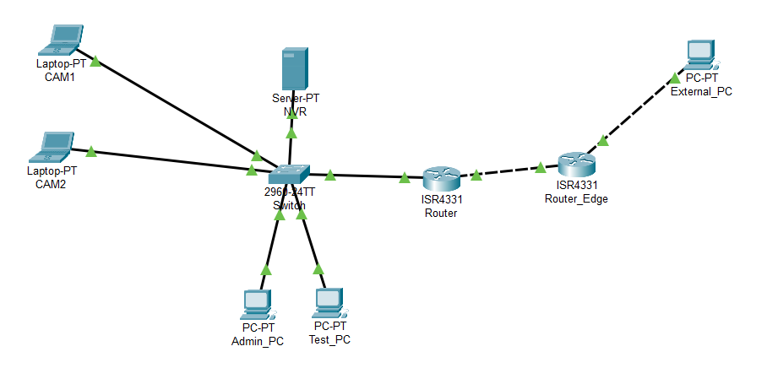

2. Overzicht van componenten en adressen
Onderstaande tabellen bevatten de componenten, rollen en netwerkconfiguratie van de niet-gesegmenteerde basisopstelling die we eerder hebben vastgelegd.

Tabel 1. Eindtoestellen en logische rollen
Component | Rol | IP-adres | Subnetmasker | Default gateway | Opmerking
CAM1 | Gesimuleerde IP-camera | 192.168.50.10 | 255.255.255.0 | 192.168.50.1 | Aangesloten op de switch; stelt een camera in het interne LAN voor.
CAM2 | Gesimuleerde IP-camera | 192.168.50.11 | 255.255.255.0 | 192.168.50.1 | Tweede camera in dezelfde niet-gesegmenteerde zone.
NVR | Centrale recorder / beheercomponent | 192.168.50.20 | 255.255.255.0 | 192.168.50.1 | Vertegenwoordigt de centrale NVR waar cameraverkeer en beheer samenkomen.
Admin_PC | Beheerhost | 192.168.50.30 | 255.255.255.0 | 192.168.50.1 | Interne beheer-pc voor configuratie en raadpleging.
Test_PC | Interne testhost | 192.168.50.40 | 255.255.255.0 | 192.168.50.1 | Interne host om bereikbaarheid en laterale toegang te simuleren.
External_PC | Externe host | 172.16.0.10 | 255.255.255.0 | 172.16.0.1 | Stelt een systeem buiten het interne netwerk voor.

Tabel 2. Routerinterfaces en point-to-point-verbindingen
Toestel | Interface | Verbonden met | IP-adres | Subnetmasker | Functie
Router | GigabitEthernet0/0/0 | Switch / intern LAN | 192.168.50.1 | 255.255.255.0 | Gateway voor CAM1, CAM2, NVR, Admin_PC en Test_PC
Router | GigabitEthernet0/0/1 | Router_Edge | 10.0.0.1 | 255.255.255.252 | Point-to-point-verbinding naar de edge-router
Router_Edge | GigabitEthernet0/0/0 | Router | 10.0.0.2 | 255.255.255.252 | Tegenoverliggende zijde van de point-to-point-link
Router_Edge | GigabitEthernet0/0/1 | External_PC | 172.16.0.1 | 255.255.255.0 | Gateway voor het externe netwerk

Tabel 3. Logische routering in de basisopstelling
Toestel | Bestemmingsnetwerk | Next hop | Doel
Router | 172.16.0.0/24 | 10.0.0.2 | Verkeer van het interne netwerk naar de externe zone doorsturen
Router_Edge | 192.168.50.0/24 | 10.0.0.1 | Retourpad naar het interne LAN voorzien

Opmerking. In deze Packet Tracer-opstelling worden CAM1 en CAM2 gebruikt als gesimuleerde cameracomponenten. Ze vertegenwoordigen de logische rol van IP-camera’s in het netwerk en niet noodzakelijk het exacte gedrag van een echte TruVision-camera.

